Lab1实验报告
王佩琦 PB23111591
施世均 PB23111608
李思语PB23111636
云盘链接：https://pan.ustc.edu.cn/share/index/93f844a3b8eb44bb9621
有效期：2026-01-31 23:59:59
内容概要
根据提供的实验文档，我们实现了必做部分的全部内容（按照文档，即任务2、3、4、5这四个任务）。数据集来自统一提供的meetup数据，实现语言均为python。
任务2：文档解析与规范化处理
这一部分的任务就是为了后续的任务提供研究的相关数据，所以本身的任务量并不大，只需要读取xml文件的相关内容，识别里面的所需要的内容，并进行解析即可。提前说明：该任务读取的相关内容为：Event文件中的Description内容，没有对其他的数据进行读取，但读取的思路都是一致的。
对于Event类文件的提取：因为数据包中，不同种类的文档拥有不同的前缀名，因此通过对前缀名的读取即可识别Event类文档。
当我们获取到Event类文档后，需要对其中的内容进行解析，因为xml文件本身比较规整，通过标签对文件的内容进行组织，所以我们在这里选用的是通过对标签进行识别，经过对几个Event类xml文件的分析，提取出其中存在的大量标签，如event_id，event_name，status，description等，对这些标签进行分类，同时使用了python中的ElementTree XML库最终构建出了对原始文档的解析树，并利用解析树生成了“clean”后的文档数据（所谓clean可以理解为对xml本身的格式进行了删减，如删去了标签标识符等），例如：
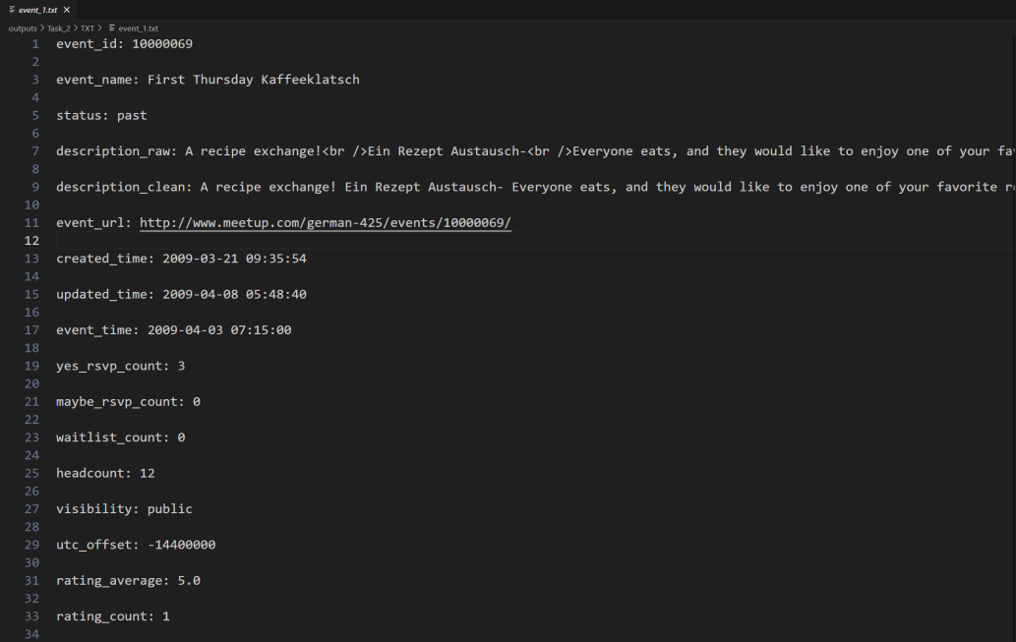
不过值得注意的一点是，最开始我们在对description内容进行解析的时候，没有考虑到description标签内还有子标签的存在（或者说，分析的时候的几个xml文件刚好都没有子标签），直接对其内容进行了copy，所以最初解析出的内容存在大量的无关项（比如clean后的description中存在有<br>标签，会导致后续的分词中出现大量的”br”），对比结果：
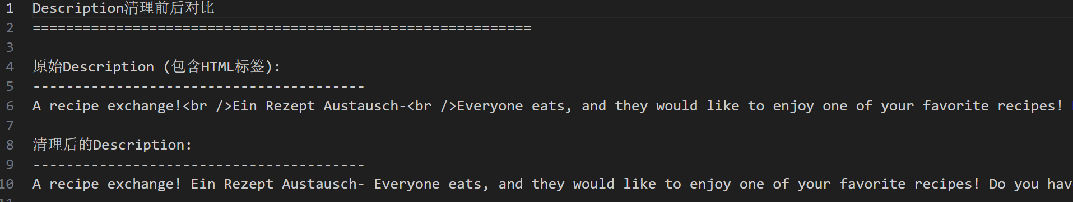
获得经过clean的数据后，我们需要对这些数据进行分词，分词方法我们在这里采用的是一种比较简单的策略，将所有文本转为小写后，使用正则表达式按照空格和标点分割，在这里引入了python自带的re模块进行操作，获得了分词后的单词。
在这之后，我们对获得的单词进行规范化处理，我们设置的停用词有如下这些：
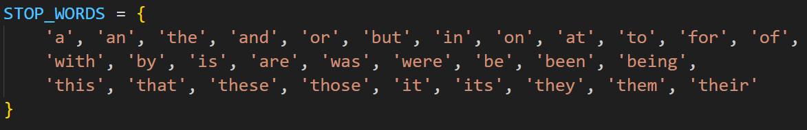
通过对单词与停用词的匹配即可去除这些词项，对于标点符号和数字的去除也比较简单，就不多赘述了。最后我们对获得的单词进行归一化处理，这里的处理用了比较简单的策略，也就是对常见的词尾如ed，ing，s等进行去除，最后我们就获得了对xml文件的内容解析后的tokens。
最终保存的文件内容如下：
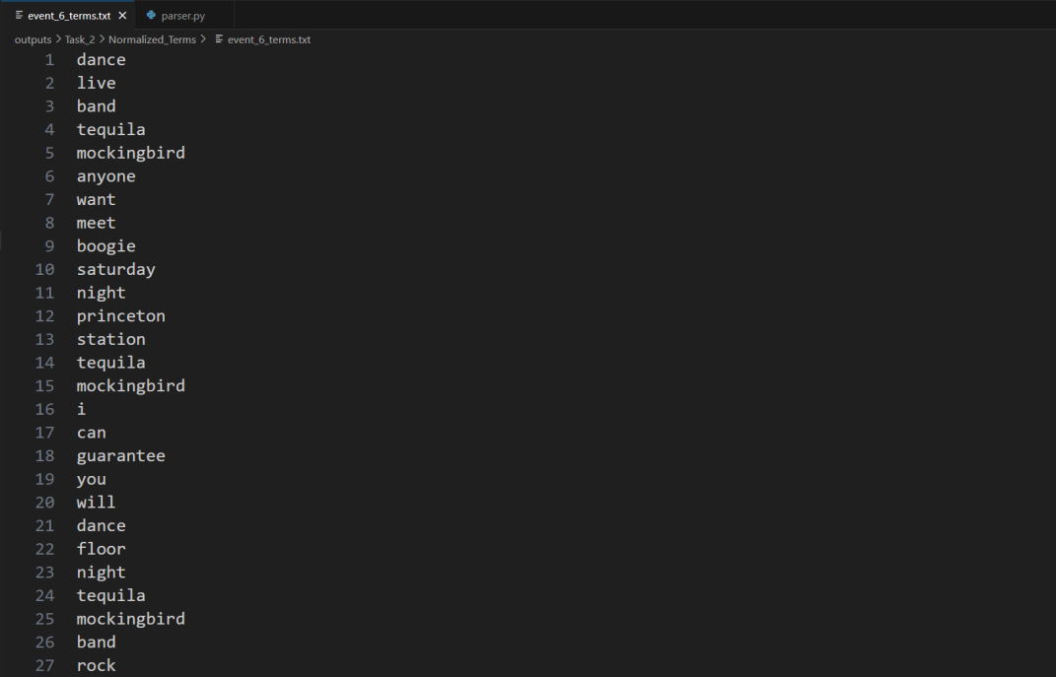
本部分的源代码可以于/src/Task_2/parser.py中找到。
任务3：倒排表的构建
有了任务2构建出的正则化词项文件，我们现在就可以基于这一数据集进行倒排表的构建了。
构建索引的过程，我们采用了大力飞砖的方式，Task2中得到的最终文件，每一行代表一个Token，我们只需要对每种Token不断记录其出现的文档id（或者位置）就可以构造出来一个巨大无比的数组用以保存这个结果。
当我们花费漫长的时间构建好了这个数组后，现在我们对其添加跳表指针，这里的跳表指针我们最初的版本选用的是非常质朴的，定长的跳表指针，为每个元素添加一个指向step_size个元素后位置的指针，但是在后续任务中，我们增加了不同种类的跳表指针的构建。
我们也尝试对多层跳表进行了构建，通过对不同level的步长进行修改（对应步长为2 ^ level），实现了对不同长度的倒排表的遍历优化（时间复杂度对比：O(n / c) 与 O(log n)）。
以上部分所有代码均可于/src/Task_3/index.py中查找到。
任务4：倒排表的扩展与优化
- 倒排表的拓展与优化：
以任务2产生的正则词项文件，重新构建新倒排表，输出倒排表enhanced_inve rted_index.pkl和统计文件enhanced_index_report.txt。
拓展倒排表元素，支撑基于位置信息的精确匹配。能够利用词项的位置信息检索连续的短语。例如，对于短语 ["a", "b"]，它会验证词项 "a" 的位置 pos 与词项 "b" 的位置 pos+1 是否同时存在于同一文档中，实现精准的短语匹配。
块存储。将倒排索引按固定块大小（BLOCK_SIZE = 1MB）拆分，避免单个索引文件过大。结合 block_metadata 记录词项所在的块索引和偏移量，便于快速定位和加载目标词项的索引数据，减少内存占用。index.py 未实现块存储，索引数据整体存储，在处理大规模数据时可能导致内存压力过大或加载效率低下。
enhanced.py 实现了 apply_front_coding 方法，对词项列表进行压缩：对排序后的词项，仅存储与前一词项的公共前缀长度和后缀。显著减少词项存储的冗余信息，降低索引文件的整体大小。index.py 未涉及词项压缩机制，词项以原始形式存储，空间利用率更低。
更完善的元数据管理。enhanced.py 在保存和加载索引时（save_index 和 load_index 方法），额外包含了块存储相关的元数据（blocks 和 block_metadata），确保索引在持久化和恢复过程中保留块结构和压缩信息，维持高效的存储和访问特性。index.py 的索引存储仅包含基础信息（倒排列表、文档长度等），缺乏对存储结构的优化支持。
- 比较
编写函数task_see_3.py和task_see_4.py，分别生成两种倒排表的可视化文件inverted_indexpkl.txt ，inverted_indexpkl.txt。
比较两个倒排表的结构，结合相关实现方法的优缺，新倒排表的优势有：
支撑基于位置信息的精确匹配。
前端编码显著减少词项存储的冗余信息，降低索引文件的整体大小。
更完善的元数据管理，维持高效的存储和访问特性。
块存储。便于快速定位和加载目标词项的索引数据，减少内存占用。

任务5：多种形式的信息检索
- 比较同一个布尔表达式的不同处理顺序对时间开支的影响
我们构建了六个不同的布尔表达式，并对每一个表达式都采用从左至右、较短优先、较长优先这三种策略来进行检索。以下是六个实验样例：
- (community OR meetup) AND NOT (ticket OR sale)
- (photography AND workshop) AND (hiking AND outdoor)
- web AND development AND meetup AND NOT (please OR join)
- (volunteer OR organizer) AND (music AND meetup)
- (networking AND startup) AND (food OR drinks)
- (community AND event) AND NOT (spam OR advertisement)
针对这每个样例，我们分别先计算其中关键词的出现次数（即倒排表中的表项个数），作为其“长度”的衡量。在OR结构中，我们考虑最坏情况，即将两个部分各自的长度相加作为这个整体的”长度“；在由AND分隔出来的几个小部分中，我们将其排序后分别对应”最短优先“和”最长优先“的实现策略。
接着在任务3获得的倒排表中进行检索和合并，并对该过程进行计时，最后统计不同策略下的检索时间。以下是实验结果：
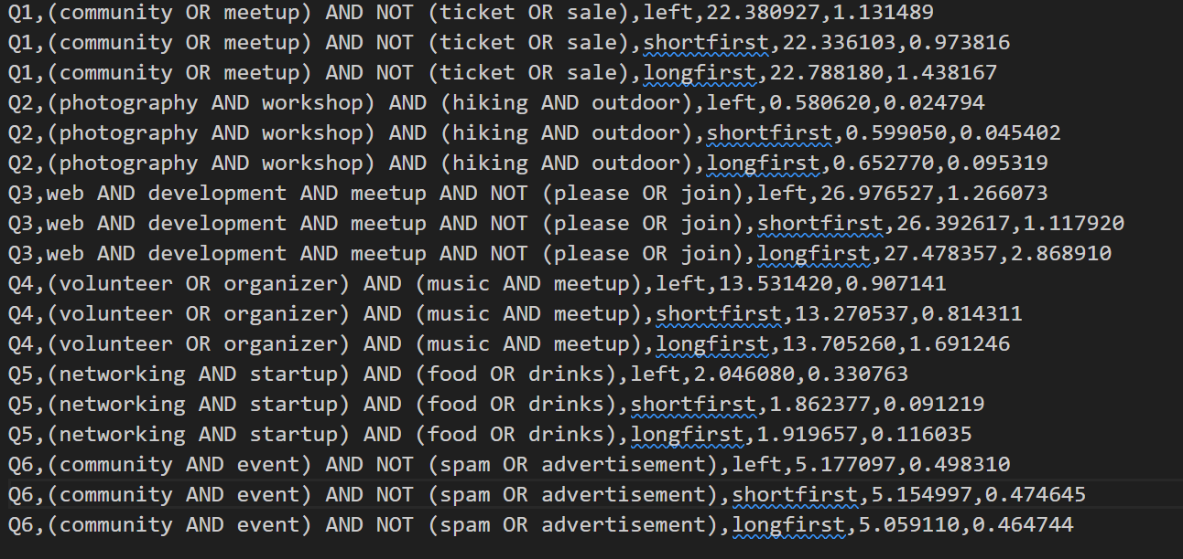
为了排除因设备状态对运行时间造成的微小影响，这里只选取运行时间在10ms以上的样例进行分析（即样例1、3、4），以下是柱状图：

由该图可看出，“最短优先”的策略始终优于其他两种策略。于是可以得出结论：在处理布尔表达式时，先处理出现次数较少的部分可以一定程度上简化工作量并减少检索的时间。
- 比较索引压缩前后在检索效率上的差异
这里使用任务3和任务4中得到的倒排表来分析其在检索效率上的差异，我们随机构建了16组不同的样例，分别在这两种倒排表上进行检索并计时，分三种情况：在未压缩的倒排表上检索、在已压缩的倒排表上检索（直接读取）、在已压缩的倒排表上检索（按块组装并模拟按需解码），得到的完整结果如下：
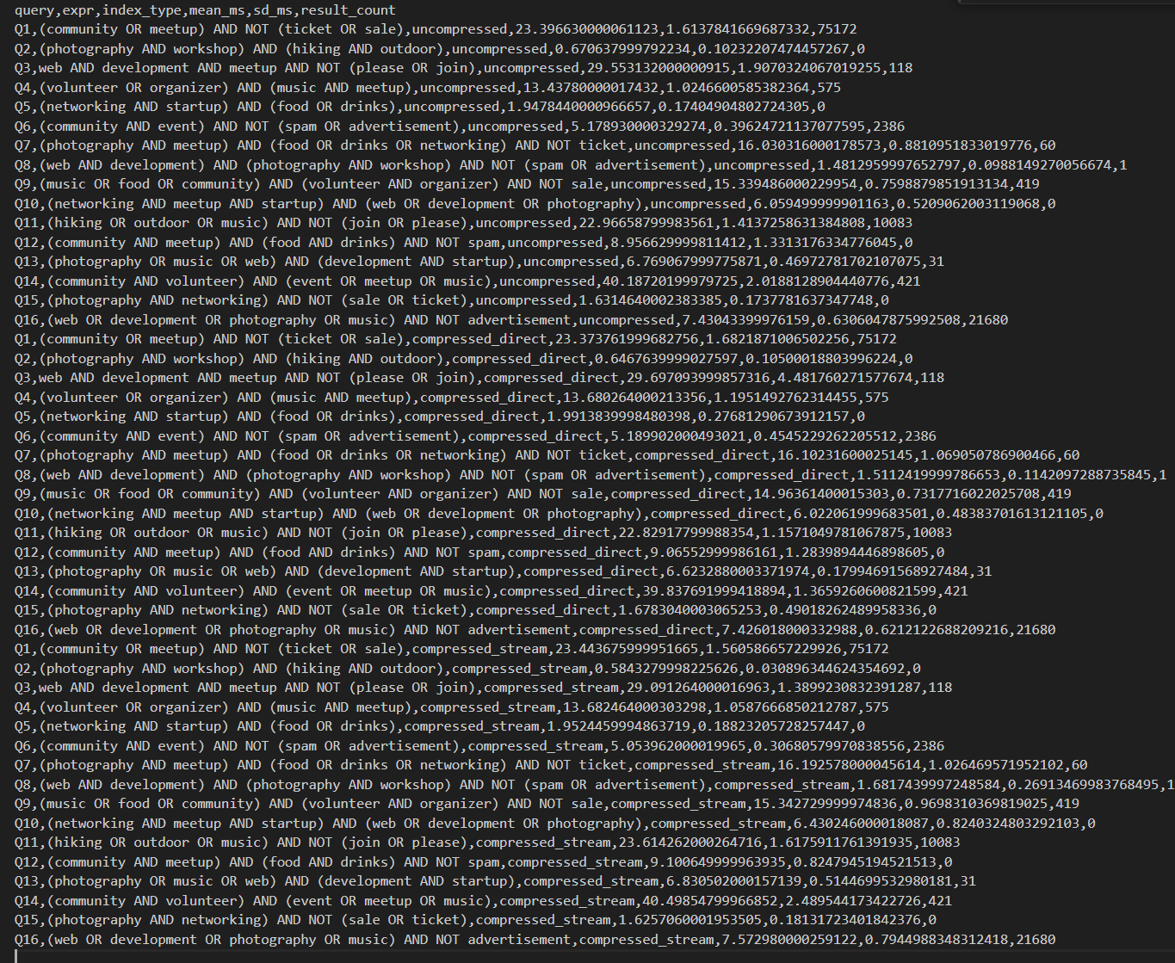
根据实验要求，这里只对第一种和第二种方式的数据进行分析，我们对运行时间较长的样例1、3、4、9、11、14进行分析，以下是柱状图：
由该图可以看出，在大多数样例中，压缩后的倒排表检索时间更短，得出结论：倒排表压缩前后检索时间相当，压缩后的倒排表略快于压缩前的倒排表。
- 面向短语的检索
我们构建了两个比较常见的短语：web development和community meetup，并分别在加入词项位置信息的扩展倒排表和未加入词项位置信息的普通倒排表中进行检索。需要注意的是，在扩展倒排表中，我们限制了短语中词项必须相邻（如“web”和“development”）来检索；在普通倒排表中，只是进行一般的普通检索，以下为检索结果：
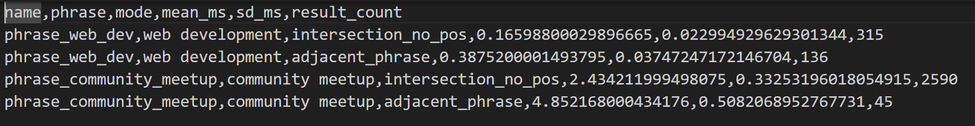

可以看到：在扩展倒排表中检索到的有效短语数量明显少于普通倒排表的数量，精确度有大幅提升；由于需要对词项位置信息进行筛选，检索时间大大增加。
- 分析不同的跳表指针步长对存储性能/检索效率的影响
除了在任务3中实现的跳表指针外，我们另外构建了两种实现方式。实现版本一：跳表指针步长大约为sqrt（L），L为表的长度；实现版本二：在每个块的起点设置指向下一个块起点的整数索引，以便在合并时按块跳过许多条目，这里初步设置20个块（但需要指出的是，只有当块的大小超过50时才会这么做），在块与块之间建立跳表指针。由于重新从meetup数据库构建跳表不利于调试且用时较长，这里直接对任务3中得到的倒排表进行加工，得到需要的倒排表即可。
首先考虑存储性能。在倒排表构建结束后，我们统计了三者所占字节数量。原文件大小: 393,275,647 字节(约393 MB)，版本一文件大小: 273,055,722 字节(约273 MB)，版本二文件大小: 253,432,255字节 (约253 MB)。

接着比较检索效率。我们运行了200对词项，每对词项重复三次，得到了三个版本对应的平均运行时间：原版本约为3.46ms，版本一约为3.82ms，版本二约为3.92ms。

可以看出，三个版本的大小依次递减，这是因为版本一和版本二只有一层指针，且版本二的指针非常稀疏；检索时间依次递增，分析原因可能是由于原版本使用多层指针，带来良好的检索效率，版本一的指针虽然只有一层，但较为科学，版本二的指针过于稀疏，导致需要大量比较和检索。以上结果也符合“时间”与“空间“代价的平衡——如果想要较高的效率，就要牺牲更多的空间来为它服务。
- 通过向量空间模型进行文档检索实践
我们设计了五组查询样例：
- photography workshop
- web development meetup
- networking startup
- community volunteer organizer
- food drinks event
我们计算了这五组样例在不同文档中各自的if-idf值，并据此计算出文档与查询向量的夹角余弦值，将此作为文档对对应查询的得分。在得到得分排序后，依次对每个查询条件列出得分前十名的文档：（由于篇幅限制，这里只展示第一个查询条件的查询结果）
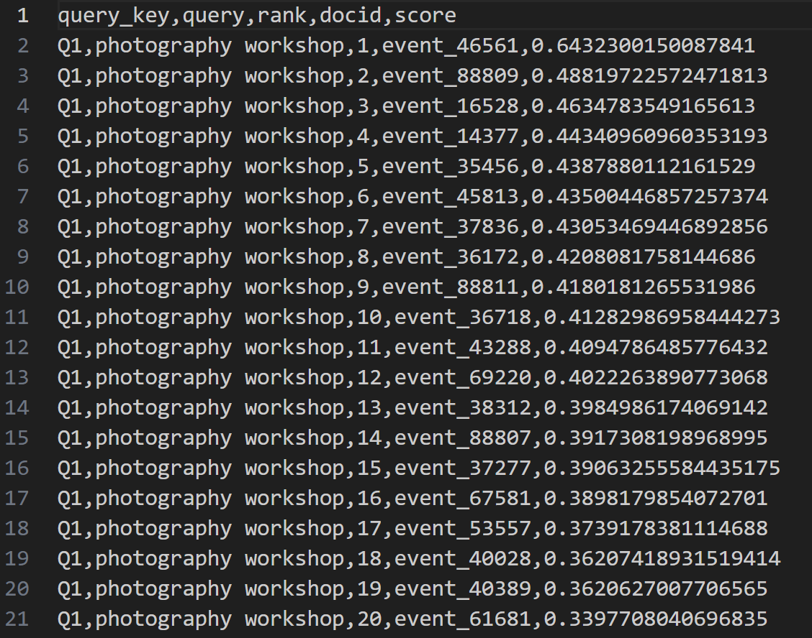
可以看出，我们正确实现了对查询条件检索相符的文档的功能。
总结
通过本次实验，我们进一步加深了对文档分词、构建不同倒排表、对关键词项检索的理解，并明白了不同实现方式下对检索性能产生的影响。其中对倒排表指针的不同版本实现仍需要改进：理论上更好的版本实现却并未得到更好的检索表现，我们将考虑更换编程语言，或构建难度更大的样例来验证这一事实。总体上，本次实验任务均已保质保量完成，我们收获良多。

